Årsplanen for Maurtua private familiebarnehage 2022

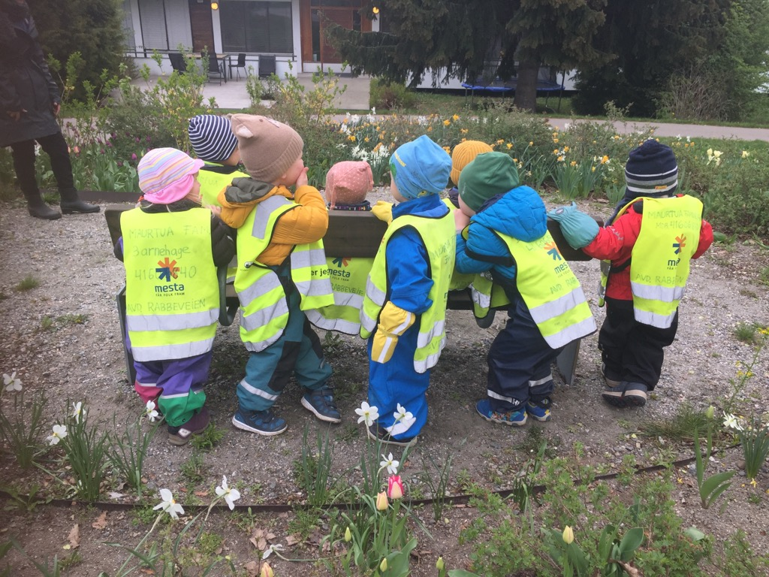

maurtua@vikenfiber.no
www.maurtua.private.barnehage.no
Ruth M Lillebekk :41606840

Innhold
OM ÅRSPLANEN OG KOMMUNENS MÅL FOR BARNEHAGENE 1
OM BARNEHAGEN 2
TILVENNING 2
VENNSKAP OG FELLESSKAP 3
LEK 3
LÆRING 4
KOMMUNIKASJON OG SPRÅK 4
DIGITAL PRAKSIS 5
SAMARBEID OG SAMMENHENG MELLOM BARNEHAGE OG SKOLE 5
OMSORG 5
MEDVIRKNING 6
LIVSMESTRING OG HELSE 6
PLANLEGGING, VURDERING OG DOKUMENTASJON 6
DET PSYKOSOSIALEMILJØET I BARNEHAGEN 7

OM ÅRSPLANEN OG KOMMUNENS MÅL FOR BARNEHAGENE
Barnehagen skal ivareta barnas behov for omsorg og lek samt fremme læring og danning. Barnehagens innhold skal være allsidig, variert og tilpasset det enkelte barn og barnegruppen. Barnets beste skal alltid være et overordnet mål. Denne årsplanen skal vise hvordan barnehagen jobber for å oppfylle kravene i den nasjonale rammeplanen for barnehagens innhold og oppgaver. Årsplanen skal også beskrive hvordan vi jobber for å nå Oslo kommunes felles målsetninger for barnehagene:
Barn og unge skal ha et trygt og inkluderende oppvekst- og læringsmiljø som fremmer helse, trivsel og læring, og som er fritt for mobbing, vold og overgrep.
Barnehagebarn skal møte medarbeidere med høy kompetanse og tid til å følge opp den enkelte.
Barnehagebarn skal få et pedagogisk tilbud som støtter det enkelte barns lek, utvikling og læring.
Barnehagebarn skal utvikle gode språklige og sosiale ferdigheter gjennom lek i trygge omgivelser.

OM BARNEHAGEN
Maurtua familiebarnehage AS er en etablert, privateid, familiebarnehage i Bydel Bjerke. Barnehagen har tre avdelinger, en i Beverveien på Veitvet, en i Rabbeveien og en i Nordalveien, begge disse på Risløkka. Hver avdeling har 8 barn fra 1 - 3 år, og to voksne. Eier jobber selv på avdelingen i Rabbeveien, og bor i huset i Nordalveien som har en avdeling i kjelleretasjen. Barnehagelærer er pedagogisk veileder på hver avdeling og styrer for hele barnehagen. Eier, barnehagelærer og familiebarnehageassistentene jobber i faste, fulle stillinger.
Familiebarnehagen drives etter Lov om barnehager og forskriften Rammeplan for barnehager av 2017. Familiebarnehagen har andre regler for bemanning og godkjenning av inne og uteareal enn den store barnehagen. Ellers er regelverket og barnehagens formål det samme som i den store barnehagen. Alle foreldrene i barnehagen er del av foreldrenes arbeidsutvalg (FAU). Hver høst velges/ gjenvelges en av foreldrene fra hver avdeling til å sitte i barnehagens samarbeidsutvalg (SU). Vi er to ansatte og tre foreldre i SU. En av foreldrene velges til leder og styrer er SU`s sekretær. Samarbeidsutvalget har både formelle og uformelle oppgaver, og er barnehagens høyeste organ og vedtar blant annet årsplan. Årsplanen skal synliggjøre hvordan vi omsetter barnehageloven og rammeplanen til hverdagspraksis for små barn. Årsplan skal bidra til en kontinuerlig refleksjon over egen praksis. Tiltakene våre skal speile hvor kompleks og viktig jobben vår i barnehage for de minste er.
SU sier at det viktigste for foreldrene i Maurtua er trygghet og omsorg for 1 -3 år gamle barnehagebarn. I det ligger gode relasjoner og en positiv atmosfære mellom oss. En god relasjon kjennetegnes av at det er lett å være deg i møte med meg. Det er en følelse av å bli sett for den man er. De gode relasjonene starter mellom oss voksne og vi jobber kontinuerlig med å være gode sammen - slik at barna har en relasjon til de voksne på avdelingen preget av trygghet og omsorg. Relasjonen mellom foreldre og barnehage hjelper barna med å gå mellom hjem og barnehage hver dag. Etter hvert er relasjonen mellom barna viktigere og viktigere. Barn liker andre barn. Og gjennom å bli stadig mer kjent med egne følelser og få emosjonell støtte i en positiv atmosfære, vokser og modnes barna i gruppe, sammen med dere foreldre og sammen med barn og voksne i Maurtua.

TILVENNING
Barnehagen skal i samarbeid med foreldrene legge til rette for at barna kan få en trygg og god start i barnehagen. Se «Oslostandard for tilvenning i barnehagen».
Våre tiltak

- Det viktigste med tilvenning er at foreldre og barn opplever at barnehagen er en trygg arena hvor barna inngår i gode relasjoner med voksne, som leser og forstår barnet, og gir barnet og foreldrene god/ tilpasset respons.
- Barnehagelærer gjennomfører en oppstartsamtale med de nye foreldrene etter en uke. Formålet med samtalen er å bli kjent med barnets livssituasjon og oppvekstforhold for å kunne følge opp barnet best mulig.
- Vi har voksne som vet hvor viktige de er for små barn, byr på seg selv, sitter på gulvet, har øyekontakt, er tilstede, roer ned og er i samspill med barn.
- Vi har forutsigbarhet og struktur på dagen, rutiner for søvn og måltider, og positive aktiviteter tilpasset den enkelte og barnegruppa.
- Vi bruker meldinger, bilder og direkte dialog med foreldre hver dag under tilvenning. Ingen barn har lik tilvenning. Tilvenning tar den tiden det tar.

VENNSKAP OG FELLESSKAP
I barnehagen skal alle barn få oppleve seg selv som verdifulle, få venner og bidra i et sosialt fellesskap.
Barnehagen skal forebygge, avdekke og stoppe mobbing og krenkelser.
Barnehagen skal fremme likestilling, og motvirke alle former for diskriminering.
Våre tiltak

- Alle barn i Maurtua skal føle seg sett og forstått. For de minste barna er relasjonen med de voksne viktigst. Men etter hvert vil forholdet til de jevnaldrende bli stadig viktigere.
- Vi støtter barnets initiativ til samspill og bidrar til at alle barna kan få leke med andre, oppleve vennskap og lære å beholde venner.
- Vi tilrettelegge for samtaler med barna om normer for samhandling og inviterer barna til å være med å utforme normer for samhandling i lek og aktiviteter i barnehagen.
- Vi skal være veiledende og tilgjengelige i barnas lek for å støtte barnas selvfølelse, og hjelpe barna til å mestre balansen mellom å ivareta egne behov og ta hensyn til andres behov.
- Vi skal fremme et positivt og trygt psykososialt lekemiljø hvor alle barna føler seg inkludert.

LEK
Leken skal ha en sentral plass i barnehagen, og lekens egenverdi skal anerkjennes.
Barnehagen skal ha et fysisk miljø som støtter barnas utvikling og sosiale og språklige samhandling.
Barnehagen skal legge til rette for et inkluderende miljø der alle barna kan oppleve glede og engasjement gjennom lek. Leken har en stor betydning for barns språkutvikling, vennskapsrelasjoner og læring
Våre tiltak

- Vi skal legge til rette for at barna får felles erfaringer som grunnlag for lek
- Vi skal ha gode rammer for lek ved at vi gir rom for leken både i form av plass og tid inne og ute og er tilgjengelige voksne som fremmer at leken videreutvikles.
- Vi skal arbeide for at barna får hjelp til å utvikle et godt samspill med andre barn i lek.
- Vi skal fremme et inkluderende miljø der alle barna kan oppleve glede, humor, spenning og engasjement gjennom lek.
- Vi legger til rette for allsidig lek.

LÆRING
Barna skal oppleve et stimulerende og utforskende miljø som fremmer barns nysgjerrighet og lærelyst.
Barnehagen skal sørge for utvikling og progresjon innenfor alle fagområdene i rammeplanen.
Barnehagen skal støtte og berike barnas initiativ og gi dem utfordringer og tiltro til egne evner.

Våre tiltak

- Vi skal sørge for at barn er i godt samspill med andre og lærer gjennom de erfaringene de gjør.
- Vi bygger videre på det barn kan, er engasjert og interessert i.
- Vi tilbyr en tydelig og tilpasset struktur og dagsrytme med få, men gode regler som etterleves.
- Vi tilrettelegger for at barna lærer å mestre kroppen både inne, ute og i nærmiljøet
- Vi sørger for at barna får rike og varierte opplevelser.

KOMMUNIKASJON OG SPRÅK
Barnehagen skal støtte barns bruk av språk som redskap for å tenke og gi uttrykk for egne meninger og følelser.
Alle barn skal få god språkstimulering gjennom barnehagehverdagen.
Barnehagen skal fange opp og støtte barn som trenger ekstra støtte i sin språkutvikling. Se «Oslostandard for systematisk oppfølging av barns språkutvikling».

Våre tiltak

- Vi bruker et rikt hverdagsspråk og snakker med barn og ikke til barn.
- Vi bruker dagsrytmen, rutinesituasjonene, lek, aktiviteter, følger barns interesse, setter ord på det, fortolker og utvider det barn sier
- Vi bruker konkreter, bøker, rim, regler, sang, musikk og rytme i dialog med barn.
- Vi legger til rette for at barna deltar i lek med andre da det er viktig for språktrening.
- Vi oppfordrer foreldre til flerspråklige barn om å bruke 1. språket hjemme.

DIGITAL PRAKSIS
Barnehagen skal gi barna mulighet til å bruke digitale verktøy og teknologi i lek, læring og kreative prosesser.
Barnehagen skal bidra til at barna utvikler en begynnende etisk forståelse knyttet til digitale medier.
Barnehagens ansatte skal utøve god digital dømmekraft i samarbeid med foresatte.
Våre tiltak
- Vi bruker farger, lys, skygge, former som kreativitet/ lek ved hjelp av PC og projektor
- Vi bruker PC og projektor til å vise billedbok i stort format
- Vi bruker høyttaler og laster ned musikk og rytmer
- Vi utøver digital dømmekraft når det gjelder informasjonssøk og ivaretar barnas personvern

SAMARBEID OG SAMMENHENG MELLOM BARNEHAGE OG SKOLE
Barnehagen skal i samarbeid med foresatte og skolen legge til rette for at barnet får en trygg og god overgang fra barnehage til skole. Se «Oslostandard for samarbeid og sammenheng mellom skole og barnehage».
Barnehagen skal legge til rette for at barna har med seg erfaringer, kunnskaper og ferdigheter som gir dem et godt grunnlag for å begynne på skolen.
Våre tiltak
- Vi skal i nært samarbeid med foreldrene forberede de eldste barna til å begynne på store barns avdeling. Vi trener på av og påkledning, renslighetstrening og på samtalekompetanse, som å fortelle hjemme med ord hva man har gjort i barnehagen daglig.
- Vi trener på sosiale ferdigheter som er en balanse mellom omtanken for andre og ivaretakelse av seg selv.
- Vi trener på å gå turer i ulendt terreng, å ta imot beskjeder, leke med venner og være ute i all slags vær.

OMSORG
Barnehagen skal legge til rette for at alle barn kan knytte seg til personalet og til hverandre.
I barnehagen skal alle barna bli sett, forstått, respektert og få den hjelp og støtte de har behov for.
Barnehagen skal forebygge og avdekke omsorgssvikt, vold og seksuelle overgrep. Se Oslostandard for samarbeid mellom helsestasjon, barnehage og barneverntjenesten.

Våre tiltak
- Vi lever oss inn i og observerer hvordan det er å være det enkelte barnet, ved å tolke barnets signaler, kropp, gester og mimikk.
- Vi skal imøtekomme barnas behov for å søke og ta imot trøst.
- Det enkelte barnet skal være del av fellesskapet, og være sammen med andre barn om det samme.
- Vi legger merke til og oppmuntrer barns omsorgsfulle handlinger mot andre barn og voksne.
- Vi skal sørge for at alle barna opplever trivsel, trygghet og tilhørighet i barnehagen.

MEDVIRKNING
Barn skal delta i demokratiske prosesser og ha innflytelse på det som skjer i barnehagen. Barnas medvirkning må tilpasses individuelle forutsetninger og behov.
Barnehagen skal ivareta foresattes rett til medvirkning, og samarbeidet skal alltid ha barnas beste som mål.
Våre tiltak
- Barnas utvikling, behov, fokus, følelser og intensjoner skal oppfattes og følges opp.
- Vi setter ord på barns følelser. Alle følelser er like mye verd.
- Barn skal tilbys variasjon og valg i forhold til aktivitet, lek og hvile.
- Vi skal sørge for at barna blir involvert i det som skjer i barnehagen.
- Alle barn skal være med på leken og delta i å rydde opp etterpå.

LIVSMESTRING OG HELSE
Barnehagen skal bidra til barnas trygghet, livsglede, og følelse av egenverd.
Barnehagen skal være en arena for daglig fysisk aktivitet og samtidig gi rom for hvile.
Barnehagen skal bidra til at barna utvikler matglede og sunne helsevaner.

Våre tiltak
- Vi skal imøtekomme barnas behov for lek, trygghet og mestring i hverdagen
- Vi tilrettelegger for at barna får bruke kroppen aktivt både ute og inne.
- Vi trener på smak, lukt og utseende på mat og tilbyr variert utvalg av frukt, bær og grønt hver dag.
- Barna får dekket sine behov for hvile, avslapping og søvn i løpet av barnehagedagen
- Vi støtter barna i å mestre motgang og håndtere utfordringer.

PLANLEGGING, VURDERING OG DOKUMENTASJON
Barnehagen skal planlegge, vurdere og dokumentere det pedagogiske arbeidet.
Barnehagens pedagogiske arbeidet skal beskrives, analyseres og fortolkes ut fra barnehagens planer, barnehageloven og rammeplanen

Våre tiltak

- Vi har en årsplan som følger Oslostandarden for innhold og kvalitet i barnehagene. Årsplanen blir tatt opp til diskusjon og godkjenning av samarbeidsutvalget.
- Vi skal reflektere over, og vurdere egen praksis i samarbeid med foreldre og barn.
- Vi informerer om, og dokumenterer barnas hverdag gjennom kid planen, meldinger og dialog ved levering og henting
- Vi tar bilder med fokus på aktiviteten og prosessen barnet er deltaker i.
- Vi bruker månedsplanen til å dokumentere og evaluere arbeidet vårt.
- Vi har fem planleggingsdager for å planlegge, evaluere, holde oss faglig oppdatert og til å diskutere og reflektere over egen praksis og videreutvikling.

DET PSYKOSOSIALEMILJØET I BARNEHAGEN
Barnehagen skal ikke godta krenkelser som for eksempel utestenging, mobbing, vold, diskriminering og trakassering. Alle som arbeider i barnehagen, skal gripe inn når et barn i barnehagen utsettes for slike krenkelser.
Barnehagen skal forebygge tilfeller hvor barn ikke har et trygt og godt barnehagemiljø ved å arbeide kontinuerlig for å fremme helsen, trivselen, leken og læringen til barna.
Våre tiltak
Vi følger med på hvordan barna i barnehagen har det.
- Vi melder fra til barnehagens styrer dersom vi får mistanke om eller kjennskap til at et barn ikke har et trygt og godt barnehagemiljø. Styreren melder fra til barnehageeieren i alvorlige tilfeller.
- Vi undersøker saken ved mistanke om eller kjennskap til at et barn ikke har et trygt og godt barnehagemiljø
- Vi lager en skriftlig plan når det skal gjøres tiltak i en sak.
- Vi skal fremme et positivt og trygt psykososialt miljø, og forebygge, avdekke og håndtere ulike typer mobbing, krenkelser og ekskludering i samarbeid med foreldrene. Jmf. "Handlingsplan mot mobbing".

